
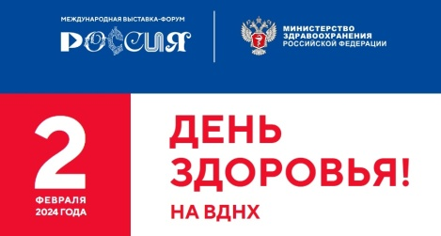

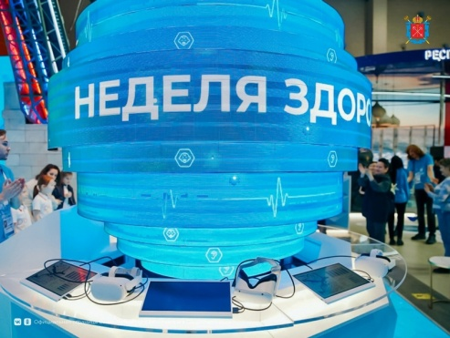
В минувшую пятницу, 2 февраля, учащиеся седьмого естественно-научного класса побывали в павильоне №75 ВДНХ на Международной выставке-форуме «Россия». В этот день там проходил «День здоровья».

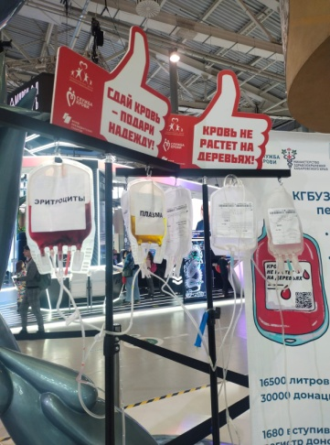
На стендах регионов проходит демонстрация достижений и практик в области здоровья. Каждый обучающийся мог пройти обследование, например, сделать ЭКГ, измерить глазное давление, оценить структуру родинок и узнать состав тела. Врачи и студенты-медики учили ребят основным правилам оказания первой помощи, рассказывали, как правильно составить тарелку здорового питания, поделились секретами активного образа жизни.
Помимо этого, любой желающий смог полетать на воздушном шаре, сделать зарядку вместе с чемпионами, испытать себя на авиасимуляторе, побывать в виртуальной реальности и многое другое.
Время пролетело незаметно. Было ярко! Все внимание было сконцентрировано, безусловно, на профилактических подходах. В разных павильонах были различные активности.

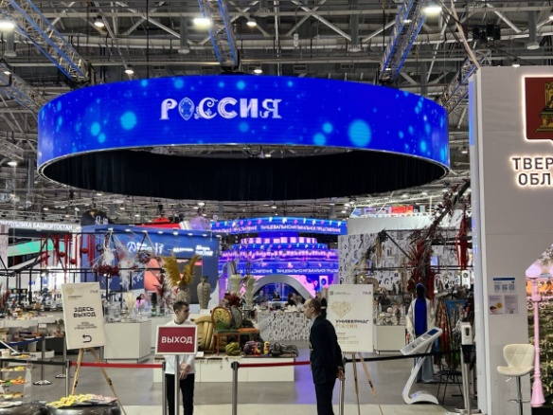
Концепция:
Здоровье нации — глобальная, многопрофильная задача, которая решается в межведомственном взаимодействии. Ответственность за здоровье нации ложится на государство в сфере регулирования законодательных нормативов, обеспечения возможности предоставления бесплатных медицинских услуг, на бизнес — в сфере создания новых технологических решений и лекарств, развития частной медицины, инвестиций в курорты и объекты здравоохранения, и на самого человека — сознательного отношения к своему здоровью, ведению правильного образа жизни, отношения к внешним факторам.
В рамках Дня здоровья были организованы различные тематические площадки и форматы для демонстрации достижений в разных областях

